令和７年度 指導者バドミントン講習会

１ 主催 新潟県バドミントン協会上越支部・上越市バドミントン協会

２ 期日 令和７年８月２３日（土）
８：３０～ 受付・準備
９：００～ 開講式
９：１０～ 講習会 （昼食１２：００～１２：４５）
１６：３０～ 終了・片付け

３ 会場 リージョンプラザ上越（上越市下門前４４６－２） TEL：025-544-2122

４ 講師 高瀬 秀雄 様（西武台千葉中学校・高等学校教諭）その他指導者１名＋選手４名
1961年（昭和36年）東京都生まれ、埼玉育ち、千葉在住。 6３歳
獨協大学卒 教科 英語科
バドミントン競技歴5年３カ月
西武台千葉高等学校勤続38年（部活動顧問、指導歴も38年間）

千葉県総合体育大会（インターハイ予選）学校対抗戦 優勝25回
インターハイ出場27回（学校対抗戦3位、個人対抗戦3位3回）
全国選抜大会出場21回（学校対抗戦3位、個人対抗戦2位）
国体監督30回（3位4回）
ジュニアグランプリ 優勝2回

著書「身になる練習法 バドミントン上達システム」ベースボール・マガジン社
DVD ダブルスに特化した技術・戦術指導の極意！
～西武台千葉にみるダブルス育成とチームマネジメント術
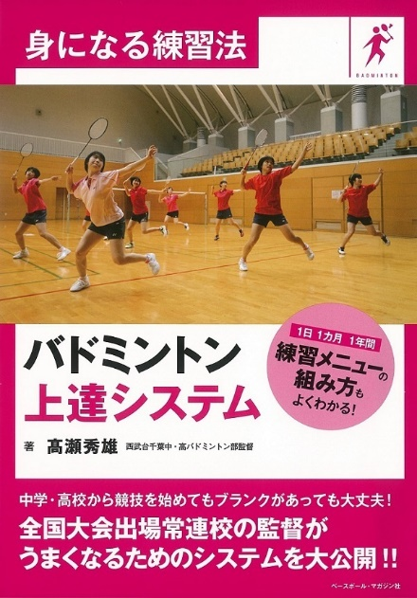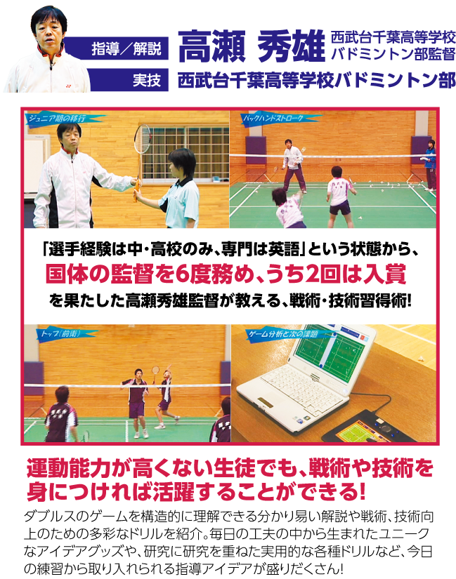

５ 講習内容 ジュニア～高校生まで指導をしておられる経験から、事前質問を受け付けて講習メニ
ューを組んでいただきます。講習の内容に関する要望や指導において悩んでいること
がありましたら、申込み用紙にご記入ください。

６ 参加料 指導者 ２，０００円／人（選手派遣補助、会場使用料に使用）
選 手 シャトル２個（参加者１人につき）
※YONEX エアロセンサ500 ３番相当のものをご用意ください。

７ 申込み １）締め切り 令和７年８月７日（木）メールにて（期限厳守）
２）申込み方法
所定の申込み用紙に必要事項を記入の上、下記まで申し込んでください。２日
間参加を原則としますが、１日だけでも受け付けます。
指導者の申込みについては人数制限を設けませんが、選手は１チーム６ペアまで
でお願いします。応募者多数の場合、調整をお願いする場合があります。また、
６ペア以上での参加を希望する場合には、下記申込み先までご連絡ください。
（電話・ファックスでの申込みは受付できませんのでご注意ください。申込み後の
変更等は、わかり次第、早急に申込み先までご連絡ください。）
３）申込み先・お問い合わせ
県立高田農業高等学校 林 瑠宇
（携帯）090-2402-1240 （E-mail）hayashi.ryuu@nein.ed.jp

８ 情報交換会 ８月２２日（金）１８：３０～ 高田駅前の店で情報交換会を予定しております。
詳細は参加人数確定後に連絡します。申込書と一緒に参加の有無を記入してください。講師先生や指導者同士が交流できる貴重な場だと思います。奮ってご参加ください。

９ その他 １）各自が当日用意するもの
・運動ができる用意（体操着、上履き、タオル、着替え等）
・ラケット
・その他各自が必要なもの
２）事故・けが等
・参加者については、主催者側でレクリエーション保険に加入いたします。
・すり傷、切り傷等の軽傷の応急処置は、救急箱を用意しています。
重傷者の場合は、救急車を要請することになりますのでご了承願います。
また、その他の責任等については一切負えませんのでご理解ください。
３）その他
・個人情報については、適切に管理し、本事業以外には使用しません。
・参加料と提出シャトルは、受付時に本部にお願いします。

